
АВТОНОМНАЯ НЕКОММЕРЧЕСКАЯ ОРГАНИЗАЦИЯ
ВЫСШЕГО ОБРАЗОВАНИЯ
«МОСКОВСКИЙ УНИВЕРСИТЕТ “СИНЕРГИЯ”»

Факультет/Институт |  | Синергия
 |  | (наименование факультета/ Института)
Направление/специальность |  | 09.02.07 Информационные системы и программирование / Программист
подготовки: |  | (код и наименование направления /специальности подготовки)
Форма обучения: |  | Очная
 |  | (очная, очно-заочная, заочная)

Отчет по лабораторной работе №6
на тему |  | Разработка тестовых сценариев
 |  | (наименование темы)
по дисциплине |  |  |  | Инструментальные средства разработки программного обеспечения
 |  |  |  | (наименование дисциплины)

Обучающийся |  | Павлов А.В.
 |  | (ФИО)
Группа |  | VДКИП-201прог

Преподаватель |  | Сибирев Иван Валерьевич
 |  | (ФИО)

Москва 2026 г.
СОДЕРЖАНИЕ

1. ВВЕДЕНИЕ 2
2. ОСНОВАНИЕ ДЛЯ РАЗРАБОТКИ И НАЗНАЧЕНИЕ 3
2.1. Основание для разработки 3
2.2. Назначение разработки 3
3. ТРЕБОВАНИЯ К ПРОГРАММЕ ИЛИ ПРОГРАММНОМУ ПРОДУКТУ 3
3.1. Функциональные требования 3
3.2. Требования к интерфейсу 4
3.3. Требования к надежности 4
3.4. Требования к безопасности 4
3.5. Требования к программной документации 4
3.6. Технико-экономические показатели 5
3.7. Стадии и этапы разработки 5
3.8. Порядок контроля и приёмки 5
4. ОЦЕНКА РИСКОВ И ВОЗМОЖНОСТЕЙ 5
4.1. Ключевые риски 5
4.2. Ключевые возможности 6
5. ТЕСТОВЫЙ ПЛАН 6
5.1. Диаграмма вариантов использования (Use Case) 8
5.2. Диаграмма последовательности для сценария «Запись на приём» 8
6. ВЫВОД 9

1. ВВЕДЕНИЕ

Сайт ветеринарной клиники «ЗооДоктор» предназначен для автоматизации записи клиентов на приём, ведения электронных медицинских карт животных, проведения онлайн-консультаций и оплаты услуг через интернет. В рамках лабораторной работы разрабатываются тестовые сценарии, техническое задание и оценка рисков.

2. ОСНОВАНИЕ ДЛЯ РАЗРАБОТКИ И НАЗНАЧЕНИЕ

2.1. Основание для разработки

Разработка ведётся в рамках лабораторной работы №6 по дисциплине «Инструментальные средства разработки программного обеспечения». Заказчик – вымышленная ветеринарная клиника «ЗооДоктор».

2.2. Назначение разработки

- Предоставление информации о клинике, врачах, ценах;
- Онлайн-запись на приём;
- Оплата услуг банковской картой;
- Видеоконсультации с ветеринаром;
- Ведение карточек питомцев и электронной медкарты.

3. ТРЕБОВАНИЯ К ПРОГРАММЕ ИЛИ ПРОГРАММНОМУ ПРОДУКТУ

3.1. Функциональные требования

- Регистрация/авторизация (email+пароль), восстановление пароля.
- Онлайн-запись к врачу с выбором даты, времени, специалиста.
- Отмена или перенос записи.
- Видеоконсультация (встроенный видеозвонок).
- Оплата услуг картой через платёжный шлюз.
- Карточки питомцев (имя, вид, порода, вес, фото).
- Электронная медкарта (история болезней, вакцинации).
- Отзывы клиентов.
- Для администратора: управление расписанием, подтверждение записей, отчёты.
- Для врача: расписание, заполнение медкарты, видеоконсультации.

3.2. Требования к интерфейсу

Веб-интерфейс, адаптивный дизайн (ПК, планшет, телефон). Поддерживаемые браузеры: Chrome, Firefox, Safari, Edge (последние 2 версии).

3.3. Требования к надежности

Время отклика ≤ 3 секунд, резервное копирование БД ежедневно. Время восстановления после сбоя ≤ 2 часов.

3.4. Требования к безопасности

- Хранение паролей в хэшированном виде (bcrypt).
- Защита от SQL-инъекций, XSS, CSRF.
- HTTPS, двухфакторная аутентификация для администраторов.
- Соответствие PCI DSS для платежей.

3.5. Требования к программной документации

- Техническое задание (настоящий документ).
- Руководство пользователя и администратора.
- Программа и методика испытаний.

3.6. Технико-экономические показатели

Ориентировочная стоимость разработки: 1 200 000 руб. Ожидаемая экономия времени записи – 30%. Срок окупаемости – 12 месяцев.

3.7. Стадии и этапы разработки

- Анализ требований – 2 дня.
- Проектирование интерфейса – 3 дня.
- Разработка и кодирование – 7 дней.
- Тестирование – 3 дня.
- Внедрение – 2 дня.

3.8. Порядок контроля и приёмки

Приёмочное тестирование по тестовым сценариям (раздел 5). Подписание акта приёмки после успешного прохождения всех критических тестов.

4. ОЦЕНКА РИСКОВ И ВОЗМОЖНОСТЕЙ

4.1. Ключевые риски

№ | Риск | Стратегия минимизации
1 | Утечка персональных данных | HTTPS, шифрование, аудит безопасности, двухфакторная аутентификация
2 | Сбой платёжного шлюза | Резервный шлюз, мониторинг 24/7, автоматическое переключение
3 | Низкая производительность при пике | Нагрузочное тестирование, кэширование, CDN, горизонтальное масштабирование
4 | Проблемы с видеозвонками (микрофон/камера) | Тестирование на разных браузерах, fallback на аудиозвонок

4.2. Ключевые возможности

№ | Возможность | Стратегия реализации
1 | Увеличение числа клиентов за счёт онлайн-записи | Удобный интерфейс, интеграция с календарём, напоминания
2 | Снижение нагрузки на регистратуру | Перенос 80% типовых запросов на сайт, чат-бот
3 | Автоматизация напоминаний о приёме | Интеграция с SMS/email-шлюзом, отправка за 24 часа

5. ТЕСТОВЫЙ ПЛАН

Объект тестирования: Сайт ветеринарной клиники «ЗооДоктор»
Цель: Проверка соответствия функциональным требованиям.

Таблица 1 – Тестовые сценарии
ID | Название теста (вид) | Входные данные (кратко) | Ожидаемый результат | Статус
TC-01 | Регистрация (позитивный) | email: user@mail.ru, пароль: 12345678 | Сообщение «Регистрация успешна» | Pass
TC-02 | Регистрация с пустым email (негативный) | email: «», пароль: 123 | Сообщение об ошибке | Pass
TC-03 | Авторизация верная (позитивный) | email: user@mail.ru, пароль: 12345678 | Вход в личный кабинет | Pass
TC-04 | Запись на приём (позитивный) | врач: Иванов, дата: 25.05.2026, 10:00 | Сообщение «Запись подтверждена» | Pass
TC-05 | Запись на прошедшую дату (негативный) | дата: 22.04.2026 | Сообщение «Выберите будущую дату» | Fail*
TC-06 | Успешная оплата (позитивный) | карта 4111 1111 1111 1111, 12/28, CVV 123 | Статус «Успешно», запись подтверждена | Pass
TC-07 | Нагрузочное тестирование | 100 одновременных пользователей | Время отклика < 3 с для 95% запросов | Fail**
TC-08 | Защита от SQL-инъекций | Ввод ' OR '1'='1 в поле поиска | Ошибка или отсутствие данных | Pass

* – Текст ошибки не совпадает с ожидаемым (требуется доработка).
** – 40% запросов превысили 3 секунды (требуется оптимизация).

5.1. Диаграмма вариантов использования (Use Case)

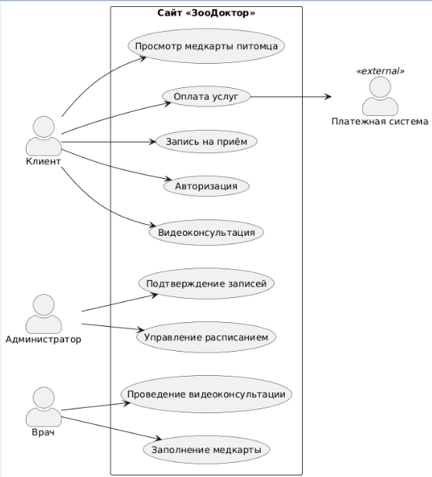

5.2. Диаграмма последовательности для сценария «Запись на приём»

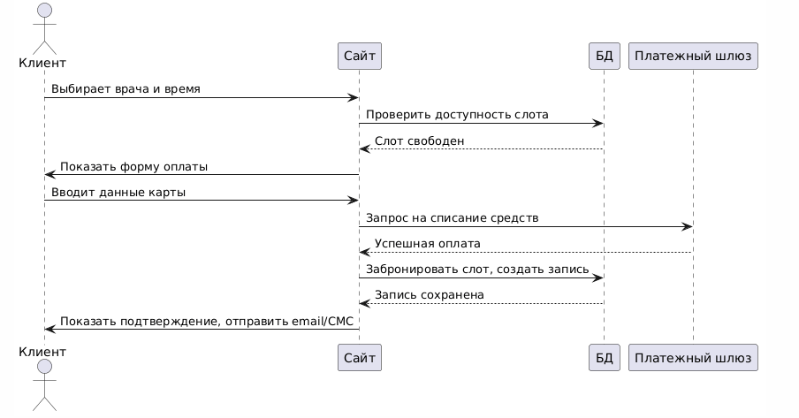

6. ВЫВОД

В ходе лабораторной работы разработаны техническое задание, оценка ключевых рисков и возможностей, а также тестовый план (8 сценариев) для сайта ветеринарной клиники «ЗооДоктор». Добавлены диаграммы вариантов использования и последовательности, наглядно описывающие логику работы системы. Документы соответствуют требованиям ЕСПД. Выявленные дефекты (TC-05, TC-07) будут устранены в следующей итерации.

